

COLÉGIO PEDRO II - UNIDADE SÃO CRISTÓVÃO III
MATEMÁTICA – 1ª SÉRIE – AULA DE APOIO
COORDENAÇÃO: COORDENADORA: MARIA HELENA M. M. BACCAR

LISTA DE EXERCÍCIOS DE TRIGONOMETRIA NO TRIÂNGULO RETÂNGULO

- Sabendo que um triângulo retângulo os ângulos agudos são A e B, a hipotenusa mede 5cm e sen B = 2sen A, encontre as medidas dos catetos.

- Dado um triângulo ABC onde C =$\sqrt{2}$ , o ângulo A = 60º e C= 45º . Calcule os lado a e b.

- Calcular a altura de um poste visto sob um ângulo de 60º por um observador com 1,80m de altura que se encontra a 10m do poste.

- Uma rampa lisa de 20 m de comprimento faz um ângulo de 30º com o plano horizontal. Uma pessoa que sobe essa rampa inteira se eleva verticalmente de quanto?

- Dados AB = 4 cm, BH = $\sqrt{\text{12}}$ cm e AC = $\frac{2\sqrt{\text{12}}}{3}$ cm, calcule a tangente do ângulo B e C.

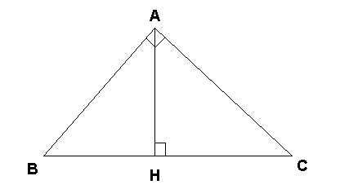

- Sabendo que AB = 3cm, ângulo A = 30º e B = 60º, determine h.
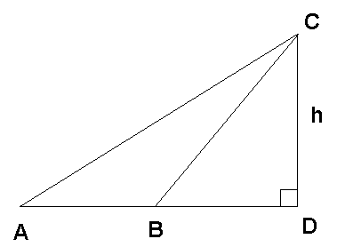

- Seja um quadrado ABCD, cujo lado mede L e a diagonal d. Calcule o valor da diagonal por trigonometria.

- Uma escada está encostada na parte superior de um prédio de 50m de altura, e forma com o solo um ângulo de 60º. Determine o comprimento da escada.

- Um navio encontra-se a 100 m de um farol. Sabendo que o farol é visto do navio sob um ângulo de 30º e desprezando a altura do navio, calcule a altura do farol.

- Para alcançarmos o 1º andar de um edifício, subimos uma rampa de 6 m que forma com o solo um ângulo de 45º. Qual é a altura desse 1º andar?

- Calcule o valor de x e y em cada item.

4
X

45º

Y

X

7 Y

$7\sqrt{3}$

- Se a base de um triângulo isósceles mede 14 cm e seu lado mede 25 cm, quanto mede sua altura?

